ผลการปฏิบัติราชการ งานปราบปราม
เดือน ตุลาคม 2567

วันที่ 1 ตุลาคม พ.ศ. 2567 เวลา 10:00 น.
พ.ต.อ.นวพล ครามวิชิตกุล ผกก.สภ.คลองพิไกร พ.ต.ท.สมนึก นวลคำ รอง ผกก ปฯ สภ.คลองพิไกร , พ.ต.ท.กีรติ สายสุข สวป.สภ.คลองพิไกร พร้อมร้อยเวร 20 , สายตรวจรถยนต์ , สายตรวจตำบล ประชุมชี้แจงถึงเรื่องการปฏิบัติงานและนโยบายต่างๆ รวมถึงหลักความปลอดภัยในการเผชิญเหตุ 1. ออกตรวจป้องกันเหตุ ธนาคารร้านท้อง ร้านสะดวกซื้อ จุดหล่อแหลม และช่วงวันหยุดให้เพิ่มวงรอบในการตรวจ 2.กวดขันการแข่งรถในทาง ว.4 ว.10 ตามเส้นทางที่กลุ่มรถซิ่งชอบรวมกลุ่ม 3.ออกตรวจป้องกันเหตุนักเรียนตีกัน 4.ออกตรวจและกวดขันการค้ามนุษย์ ค้าประเวณี 5.กำชับขณะปฏิบัติหน้าที่(เข้าเวร) -ห้ามดื่มสุราหรือของมึนเมา
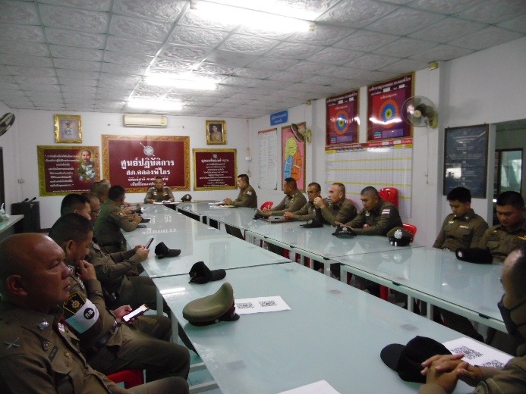

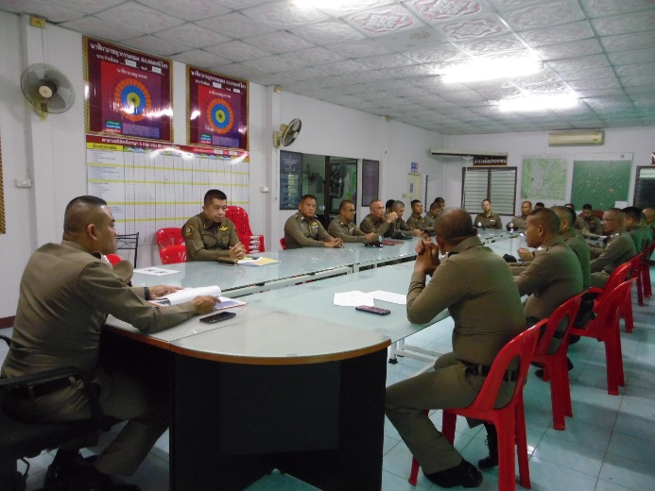

วันนี้ 2 ต.ค. 2567 เวลา 10.45น.

ร.ต.อ.วิศิษฏิ์ เขียวสีทอง ร้อยเวร20 พร้อมกับสายตรวจรถยนต์ ออกตรวจสถานประกอบการ (ตี๋ยานยนต์) ม.3 ต.คลองพิไกร อ.พรานกระต่าย จ.กำแพงเพชร แนะนำไม่ให้ทำการดัดแปลงสภาพรถ จำหน่าย จ่าย แจก อุปกรณ์ส่วนควบที่ผิดกฎหมายหรือก่อให้เกิดอันตรายต่อผู้ขับขี่

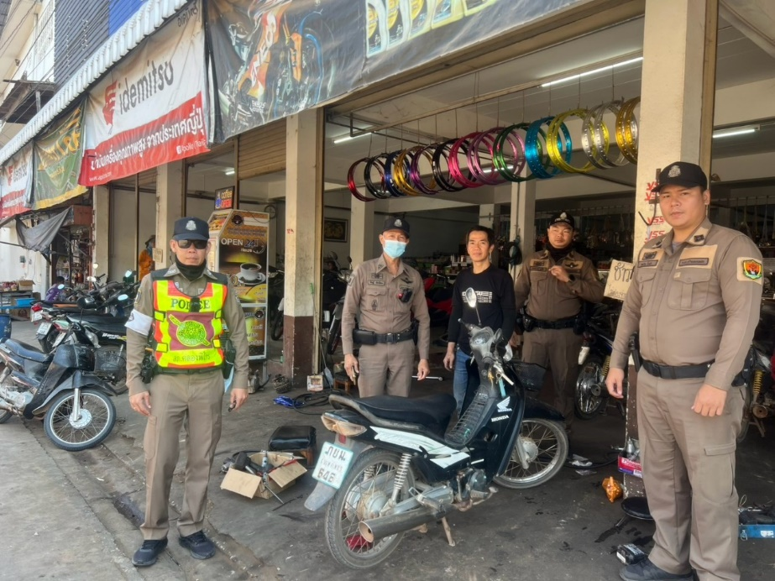

วันนี้ 2 ต.ค. 2567 เวลา 10.45น.

ร.ต.อ.คณาธิป อ่อนนุ่ม ร้อยเวร20 พร้อมกำลังร่วมกับฝ่ายปกครอง สาธารณสุขฯ เทศบาลฯ ออกตรวจเรื่องร้องเรียนเกี่ยวกับการเก็บขยะมูลฝอยสร้างความเดือดร้อนให้ผู้อื่น บริเวณหมู่ 1 ตำบลคลองพิไกร อ.พรานกระต่าย จ.กำแพงเพชร

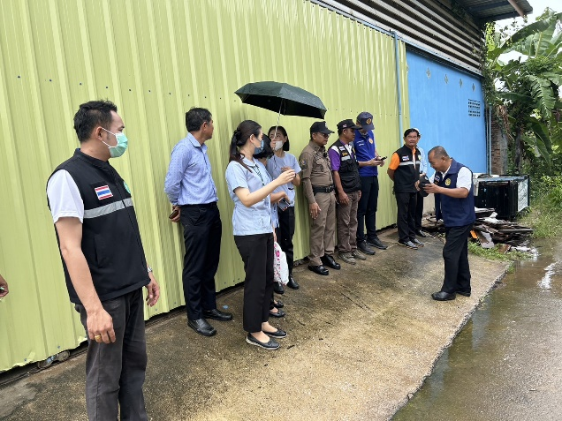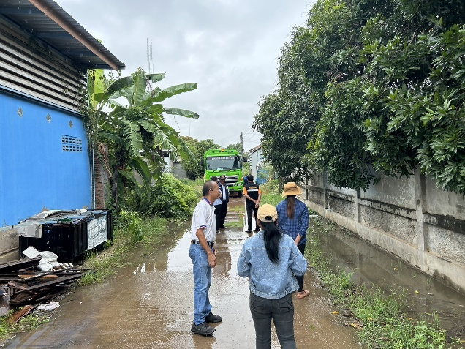

วันนี้ 15 ตุลาคม 2567 เวลา 12.15น.

ตามสั่งการของ พ.ต.อ.นวพล ครามวิชิตกุล ผกก.สภ.คลองพิไกร ให้สายตรวจนาป่าแดง เดินทางตรวจเยี่ยม นายแสวง มุกดา (โก๊ะ) เป็นผู้ป่วยจิตเวช ด.ต.คำกล หายหัดถี พร้อมกำลัง ว.4 ได้เดินทางเข้าพูดคุย พร้อมให้คำแนะนำต่างๆ กับ นายแสวงฯ อาการโดยรวมปกติดี ณ บ้านเลขที่84/2 ม.7 ต.วังตะแบก อ.พรานกระต่าย จ.กำแพงเพชร

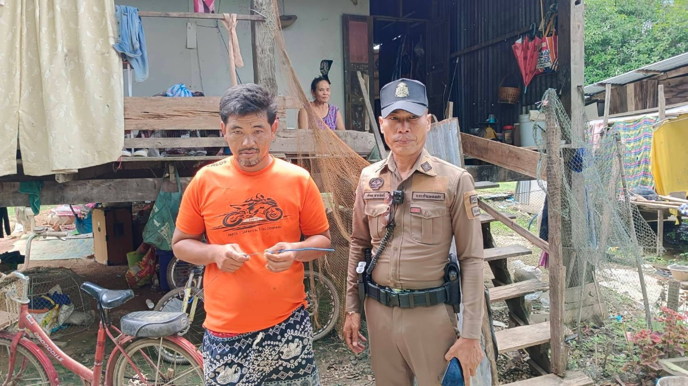

วันที่ 17 ตุลาคม พ.ศ. 2567 เวลา 09.45 น
สายตรวจนาป่าแดงรับแจ้งเหตุว่ามีอุบัติเหตุบนท้องถนน บนถนนหมายเลข 1065 หมู่ 4 ต.คุยบ้านโอง
อ.พรานกระต่าย จ.กำแพงเพชร จึงเข้าตรวจสอบและช่วยเหลือพบเป็นเหตุระหว่าง รถยนต์+จยย. มีผู้ได้รับบาดเจ็บ กู้ภัยข่าวภาพนำตัวส่ง รพ. จึงได้แจ้งสอบสวนเวรรับทราบเพื่อดำเนินการต่อไป

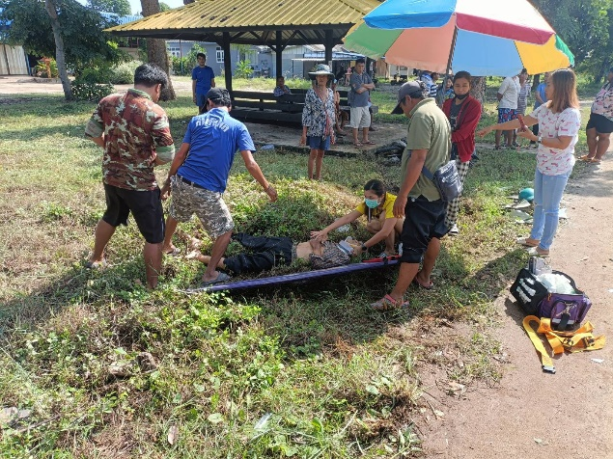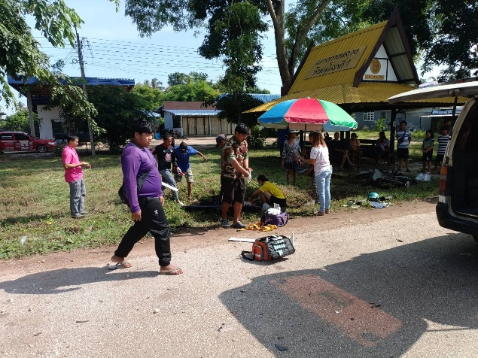

ผลการปฏิบัติราชการ งานปราบปราม
เดือน พฤศจิกายน 2567

วันที่ 1 พฤศจิกายน พ.ศ. 2567 เวลา 07:50 น.

ได้รับแจ้งเหตุศูนย์วิทยุ มีงูเข้าบ้านชาวบ้าน สายตรวจนาป่าแดง พร้อมกำลังออกตรวจสอบ พบงูหลาม จำนวน 2 ตัว อยู่ในเล้าไก่ ได้แจ้งกู้ภัยเข้าจับงูแล้วนำงูไปปล่อยคืนสู่ธรรมชาติ เหตุเกิด บ้านเลขที่ 33 ม.7 ต.คุยบ้านโอง อ.พรานกระต่าย จ.กำแพงเพชร

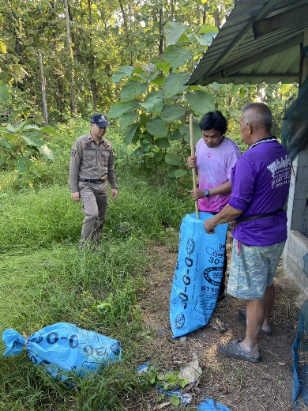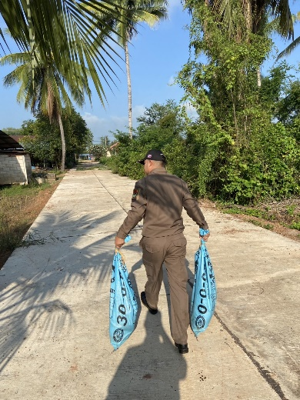

วันที่ 7 พฤศจิกายน พ.ศ. 2567 เวลา 16:00 น.

ภายใต้การอำนวยการของ พล.ต.ต.โอภาส คงเมือง ผบก.ภ.จว.กำแพงเพชร มอบหมายให้ พ.ต.อ.นวพล ครามวิชิตกุล ผกก.สภ.คลองพิไกรเป็นประธานในพิธีปล่อยแถวระดมกวาดล้างอาชญากรรมช่วงเทศกาลลอยกระทง ประจำปี 2567 พร้อมด้วย ข้าราชการตำรวจ สภ.คลองพิไกร เจ้าหน้าที่ฝ่ายปกครอง อปพร. และ กู้ภัย รวมจำนวน 40 นาย ออกระดมกวาดล้างอาชญากรรมในช่วง 8 – 14 พ.ย. 67 ณ บริเวณหน้า สภ.คลองพิไกร

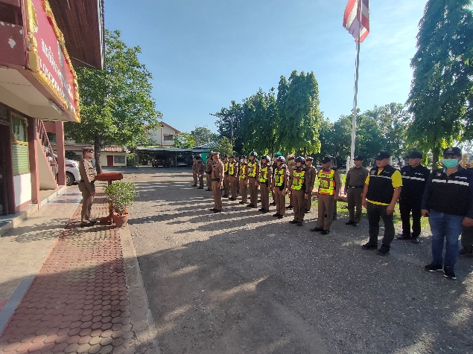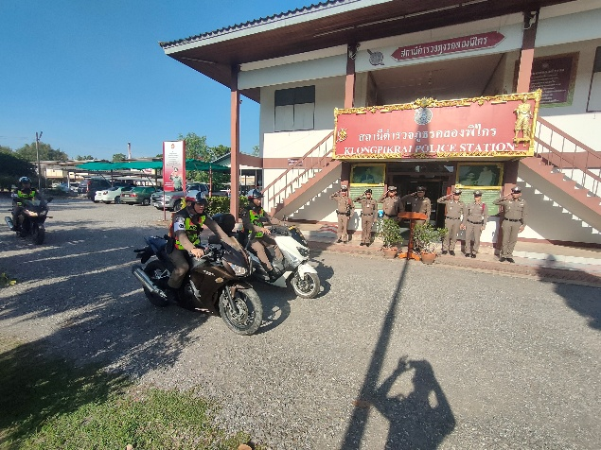

วันที่ 7 พฤศจิกายน พ.ศ. 2567 เวลา 16:00 น.

พ.ต.อ.นวพล ครามวิชิตกุล ผกก.สภ.คลองพิไกรพร้อม ข้าราชการตำรวจ สภ.คลองพิไกร เจ้าหน้าที่ฝ่ายปกครอง อปพร. และ กู้ภัย ร่วมกันซ้อมยุทธวิธีการใช้ไม้ง่าม เพื่อระงับเหตุบุคคลคลุ้มคลั่ง บริเวณหน้า สภ.คลองพิไกร

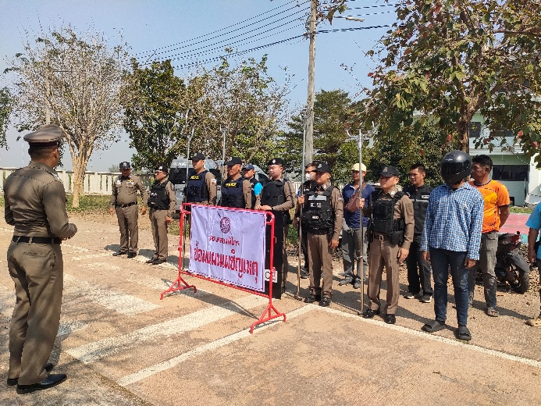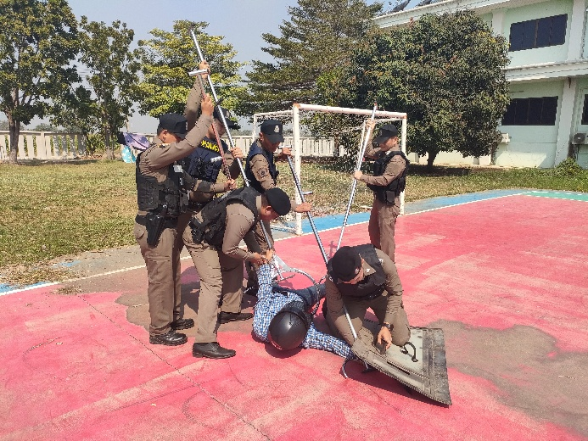

วันนี้ 15 พฤศจิกายน 2567 เวลา 12.15น.

ตามสั่งการของ พ.ต.อ.นวพล ครามวิชิตกุล ผกก.สภ.คลองพิไกร ให้สายตรวจนาป่าแดง เดินทางตรวจเยี่ยม นายแสวง มุกดา (โก๊ะ) เป็นผู้ป่วยจิตเวช ด.ต.คำกล หายหัดถี พร้อมกำลัง ว.4 ได้เดินทางเข้าพูดคุย พร้อมให้คำแนะนำต่างๆ กับ นายแสวงฯ อาการโดยรวมปกติดี ณ บ้านเลขที่84/2 ม.7 ต.วังตะแบก อ.พรานกระต่าย จ.กำแพงเพชร

วันที่ 15 พฤศจิกายน พ.ศ. 2567 เวลา 10:00 น.
พ.ต.อ.นวพล ครามวิชิตกุล ผกก.สภ.คลองพิไกร พ.ต.ท.สมนึก นวลคำ รอง ผกก ปฯ สภ.คลองพิไกร , พ.ต.ท.กีรติ สายสุข สวป.สภ.คลองพิไกร ได้สั่งการให้เจ้าหน้าที่ตำรวจ สภ.คลองพิไกร ปฏิบัติหน้าที่ ดูแลรักษาความงบเรียยบร้อยภายในงานวัดต่างๆ เนื่องในประเพณีวันลอยกระท
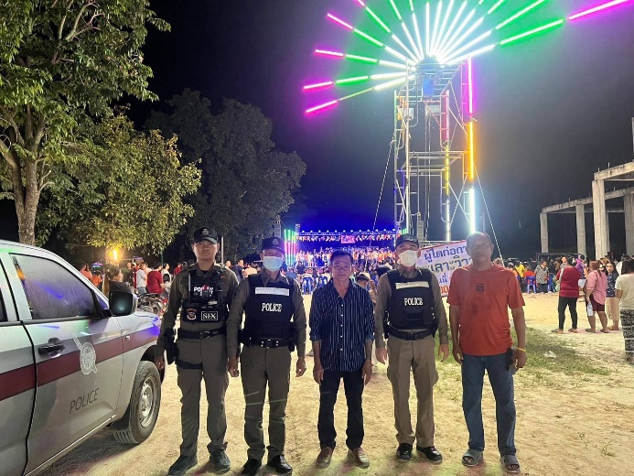
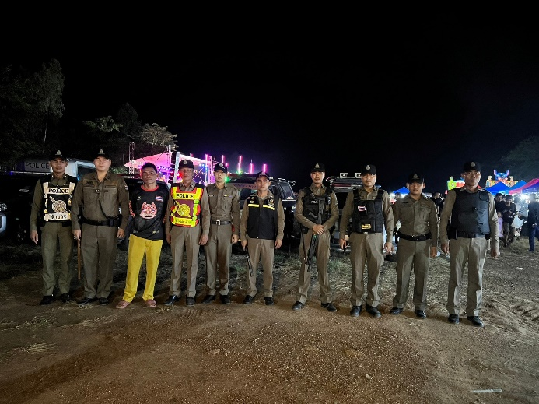

วันนี้ 17 พฤศจิกายน 2567 เวลา 10.40 น.

ร.ต.อ.วิศิษฏิ์ เขียวสีทอง ร้อยเวร 20 พร้อมกับสายตรวจรถยนต์ ออกตรวจพบ ชื่อนายรุ่ง ซึ่งเป็นบุคคลสติไม่ดี นอยอยู่บริเวณข้างถนน เจ้าหน้าที่ฯจึงได้นำพาส่งบ้านหมู่ 9 บ้านหนองอ้อ ต.คลองพิไกร อ.พรานกระต่าย จ.กำแพงเพชร โดยปลอดภัย

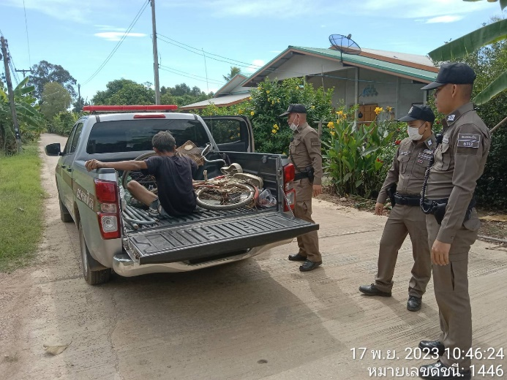

วันที่ 17 พฤศจิกายน พ.ศ. 2567 เวลา 09.45 น
สายตรวจนาป่าแดงรับแจ้งเหตุว่ามีอุบัติเหตุบนท้องถนน บนถนนหมายเลข 1065 หมู่ 4 ต.คุยบ้านโอง อ.พรานกระต่าย จ.กำแพงเพชร จึงเข้าตรวจสอบและช่วยเหลือพบเป็นเหตุระหว่าง รถยนต์+จยย. มีผู้ได้รับบาดเจ็บ กู้ภัยข่าวภาพนำตัวส่ง รพ. จึงได้แจ้งสอบสวนเวรรับทราบเพื่อดำเนินการต่อไป
ผลการปฏิบัติราชการ งานปราบปราม
เดือน ธันวาคม 2567

วันที่ 1 ธันวาคม 2567 เวลา 10.15 น.
พ.ต.อ.นวพล ครามวิชิตกุล ผกก.สภ.คลองพิไกร ,พ.ต.ท.กีรติ สายสุข สวป.ฯ,พ.ต.ท.ปรีชา
พงษ์ประพนธ์ สว.อก.ฯ,ร.ต.อ.วิศิษฏิ์ เขียวสีทอง รองสวป.ฯ,ร.ต.อ.คณาธิป อ่อนนุ่ม รองสวป.ฯ ออกตรวจหน่วยเลือกตั้งที่3 หมู่ที่ 3 ต.คลองพิไกร พบเจ้าหน้าที่ประจำหน่วยเลือกตั้งอยู่ปฏิบัติหน้าที่ เหตุการณ์ปกติ
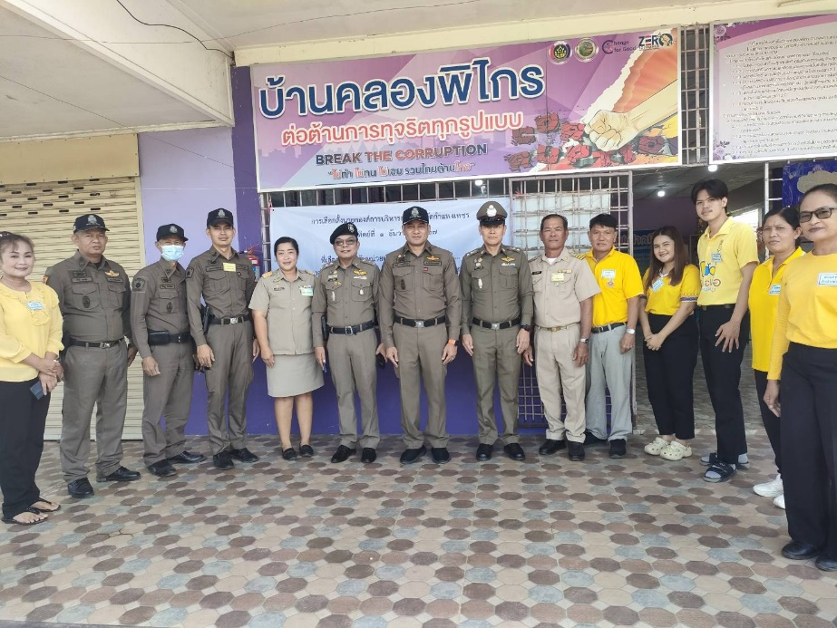
5 ธันวาคม 2567 เวลา 18.40 น.
เจ้าหน้าที่สายตรวจรถยนต์ สภ.คลองพิไกร ได้รับแจ้งเหตุ รถเก๋งเฉี่ยวชนกับรถจักรยานยนต์ จึงเข้าช่วยเหลือและตรวจสอบ ไม่มีผู้บาดเจ็บได้รับบาดเจ็บ คู่กรณีตกลงกันได้ เหตุเกิด บริเวณแยกตรงข้ามร้านหมูกองแก้ว ต.คลองพิไกร อ.พรานกระต่าย จ.กำแพงเพชร
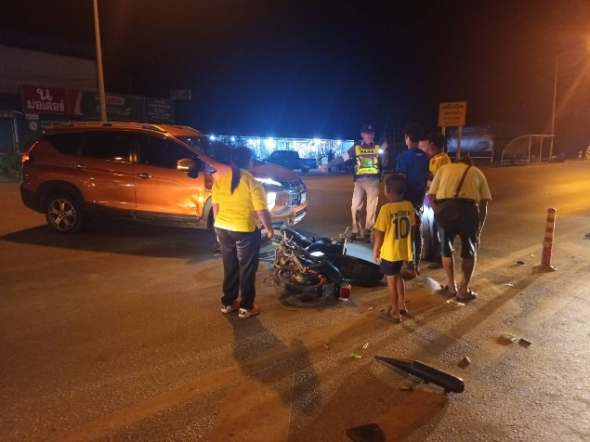

วันที่ 6 ธันวาคม 2567 เวลาประมาณ 08.30 น.
ได้มีผู้เสียหายมาขอความช่วยเหลือติดตามโทรศัพท์หล่นหายบริเวณ ม.5 ต.คลองพิไกร เจ้าของโทรศัพท์ได้ ใช้ อีเมล ในการติดตาม พบ บริเวณท้าย ม.1 ต.คลองพิไกร ร.ต.อ.วิศิษฏิ์ เขียวสีทอง รอง สวป.สภ.คลองพิไกร ปฎิบัติหน้าที่ร้อยเวร 20 พร้อมสายตรวจได้ให้ความช่วยเหลือ ได้โทรศัพท์คืนสู่เจ้าของผู้เสียหายไม่ประสงค์จะดำเนินคดีแต่อย่างใด
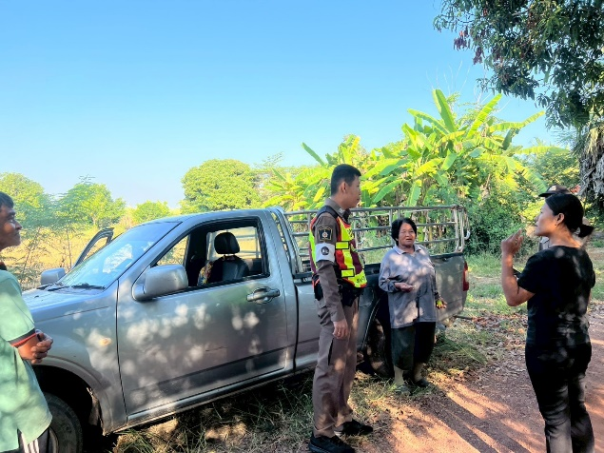

16 ธันวาคม 2567 เวลา 12.10 น.
เจ้าหน้าที่สายตรวจรถยนต์ สภ.คลองพิไกร ให้ความช่วยเหลือรถยนต์ประชาชนแบตหมด บริเวณหน้า รพ.สต.คลองพิไกร จนสามารถเดินทางได้ปกติ

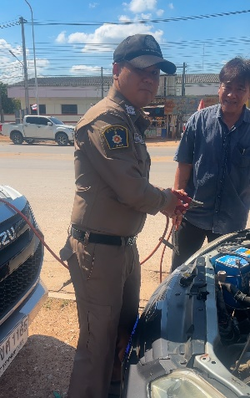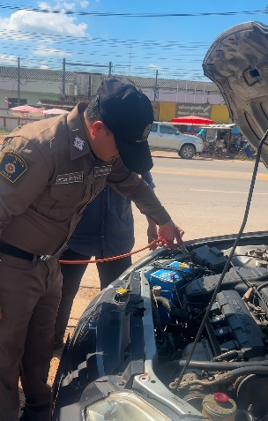

24 ธันวาคม 2567 เวลา 16.30 น.
พ.ต.อ.นวพล ครามวิชิตกุล ผกก.สภ.คลองพิไกรเป็นประธานในพิธีปล่อยแถวป้องกันปราบปรามอาชญากรรมรักษาความสงบเรียบร้อย การบังคับใช้กฎหมาย และอำนวยความสะดวกด้านจราจรในช่าวงวันคริสต์มาส และ เทศกาลปีใหม่ 2568 พร้อมด้วย ข้าราชการตำรวจ สภ.คลองพิไกร เจ้าหน้าที่ฝ่ายปกครอง อปพร. และ กู้ภัย รวมจำนวน 30 นาย ณ บริเวณหน้า สภ.คลองพิไกร
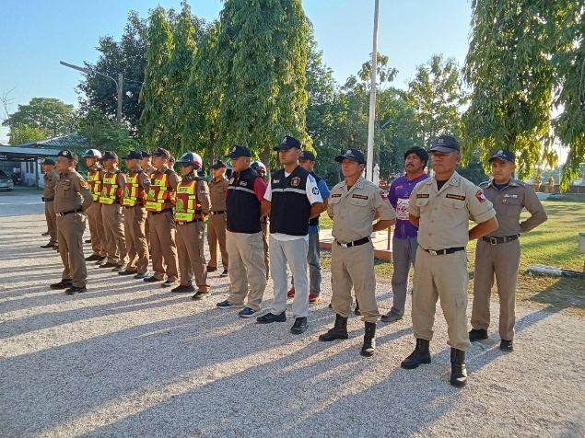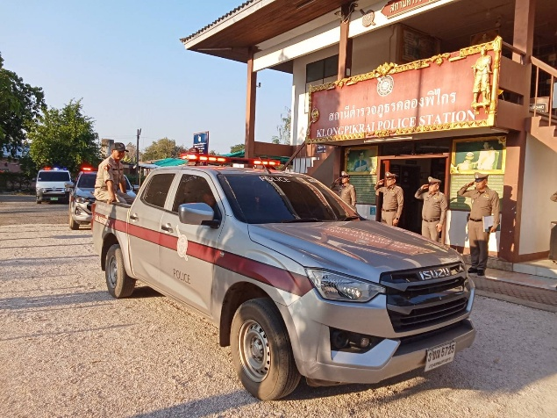

ผลการปฏิบัติราชการ งานปราบปราม
เดือน มกราคม 2568

มกราคม 2568
พ.ต.อ.นวพล ครามวิชิตกุล ผกก.สภ.คลองพิไกร สั่งการให้ เจ้าหน้าที่สายตรวจรถยนต์ ออกตรวจสถานที่เสี่ยงต่อการเกิดอาชญากรรมเป็นประจำทุกวัน เช่น ร้านสะดวกซื้อ ร้านทอง ธนาคาร เป็นต้น
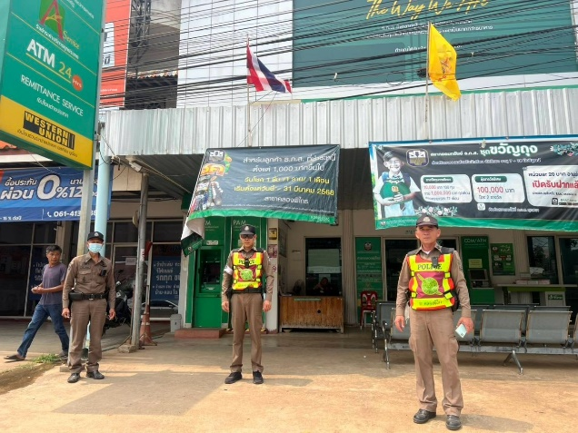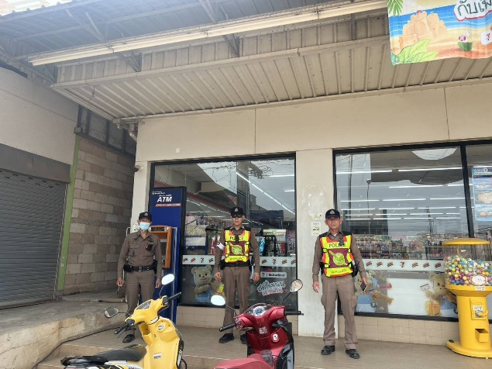
พ.ต.อ.นวพล ครามวิชิตกุล ผกก.สภ.คลองพิไกร สั่งการให้ เจ้าหน้าที่สายตรวจรถยนต์ ออกตรวจสถานที่เสี่ยงต่อการแข่งรถและเกิดอาชญากรรมช่วงเวลากลางคืนเป็นประจำทุกวัน
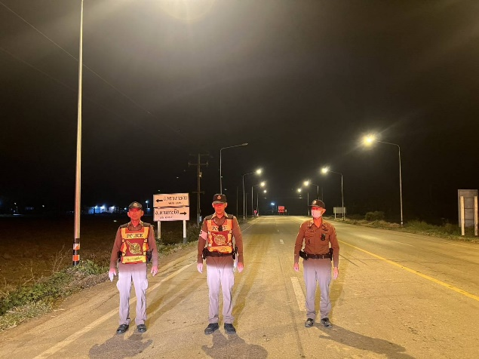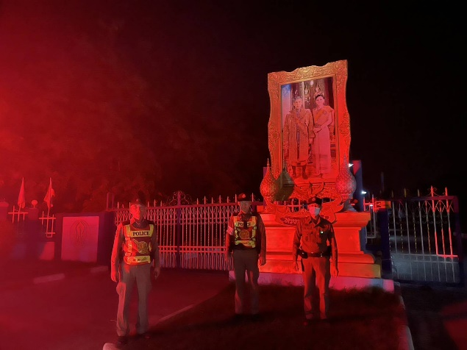

7 มกราคม 2568 เวลา 22.45 น.
ได้รับเเจ้งเหตุจาก วิทยุสภ.คลองพิไกร เหตุ รับผู้ป่วยกลับบ้าน ร้อยเวร 20 พร้อมกำลังตรวจสอบพบ นายใหม่ แสนคำ โรงพยาบาลพรานกระต่ายสอบถามเบื้องต้นทราบว่า กู้ภัยเทศบาลคลองพิไกรนำตัวมาส่ง ที่โรงพยาบาลพรานกระต่าย เมื่อรักษาตัวเสร็จแล้วไม่สามารถกลับบ้านได้ ทางโรงพยาบาลจึงได้ประสาน
สภ.คลองพิไกรให้มารับตัวผู้ป่วยนำส่งบ้าน ม.2 ต.คลองพิไกร โดยสวัสดิภาพ
-เหตุเกิด โรงพยาบาลพรานกระต่าย
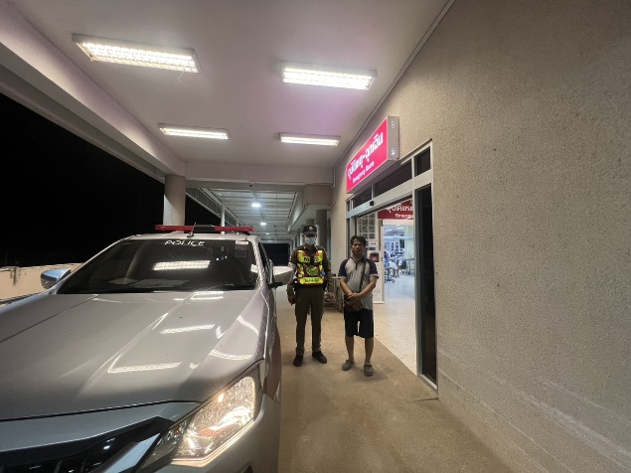

9 มกราคม 2568 เวลา 09.30 น.
ร.ต.อ.คณาธิป อ่อนนุ่ม รอง สวป.สภ.คลองพิไกร ครูตำรวจ D.A.R.E. เข้าสอนนักเรียนชั้นประถมศึกษาปีที่ 5 ห้อง 1 และ ปีที่ 6 ห้อง 1 โรงเรียนบ้านหนองแขมประชาสรรค์ จำนวนนักเรียน 21 คน
- บทที่ 3 "ม่านควัน"
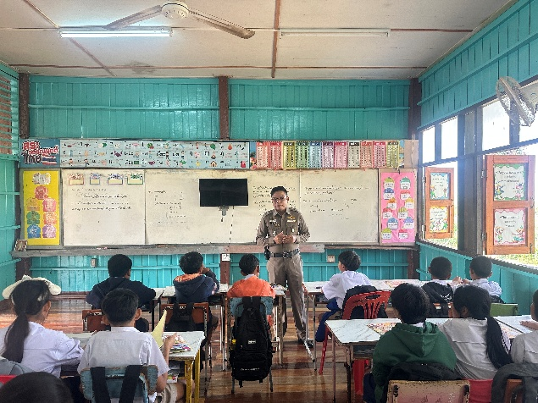

10 มกราคม 2568 เวลา 09.30 น.
ภายใต้การอำนวยการของ พ.ต.อ.นวพล ครามวิชิตกุล ผกก.สภ.คลองพิไกร โดยมี พ.ต.ท.กีรติ
สายสุข สวป.สภ.คลองพิไกร เป็นผู้ควบคุม ได้มอบหมายให้ ชุดมวลชนสัมพันธ์ สภ.คลองพิไกร ออกเดินทางไปมอบสิ่งของปัจจัย เพื่อสนับสนุน ของขวัญเนื่องในงานวันเด็กแห่งชาติ 2568 ให้แก่เด็กนักเรียน ของโรงเรียนในพื้นที่ ได้แก่โรงเรียนบ้านคุยแขวน ,โรงเรียนบ้านนาป่าแดง , โรงเรียนคุยประดู่ , โรงเรียนบ้านวังตะแบก , โรงเรียนบ้านห้วยน้ำใส และโรงเรียนบ้านวังมะค่า ตามลำดับ

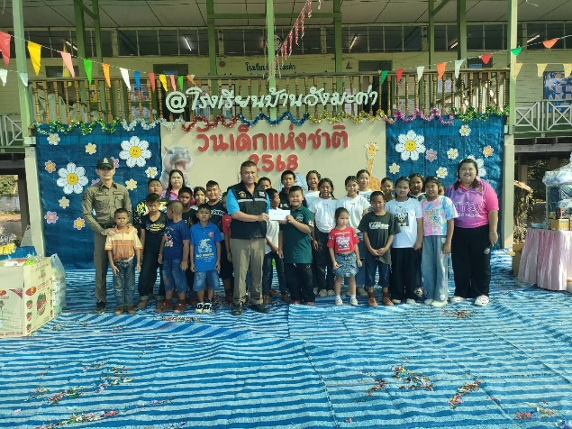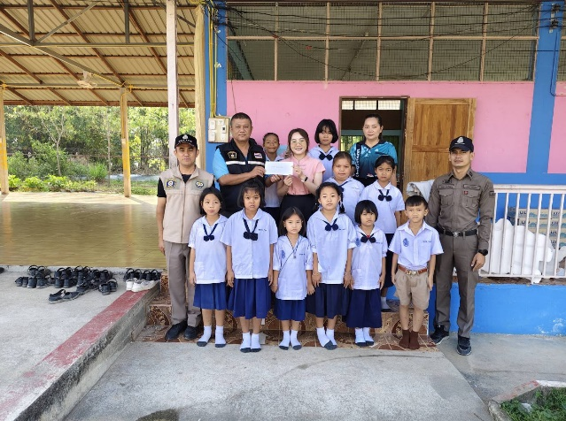

13 มกราคม 2568 เวลา 14.30 น.
เจ้าหน้าที่สายตรวจรถยนต์ สภ.คลองพิไกร ให้ความช่วยเหลือรถจักรยานยนต์สตาร์ทไม่ติด
จึงช่วยเหลือนำส่งบ้านโดยปลอดภัย ประชาชนขอบคุณเจ้าหน้าที่ตำรวจ บริเวณถนนสายคลองพิไกร-พรานกระต่าย ม.6 ต.คลองพิไกร อ.พรานกระต่าย จ.กำแพงเพชร
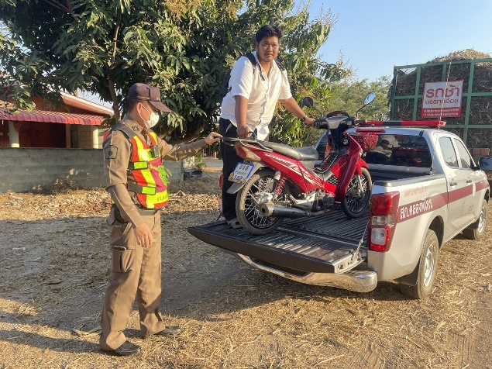

ผลการปฏิบัติราชการ งานปราบปราม
เดือน กุมภาพันธ์ 2568
วันที่ 4 กุมภาพันธ์ 2568 เวลา 11.30 น.
ชุดสายตรวจ.สภ.คลองพิไกร ประชาสัมพันธ์ห้ามไม่ให้เผาตอซังข้าว หญ้าเศษใบไม้ วัชพืช ขยะเพื่อแก้ปัญหามลพิษทางอากาศ จากค่าปริมาณฝุ่นละออง PM 2.5 ที่สูงเกินค่ามาตรฐาน ยินดีให้ความร่วมมือ และจะช่วยประชาสัมพันธ์ให้ประชาชนทราบ
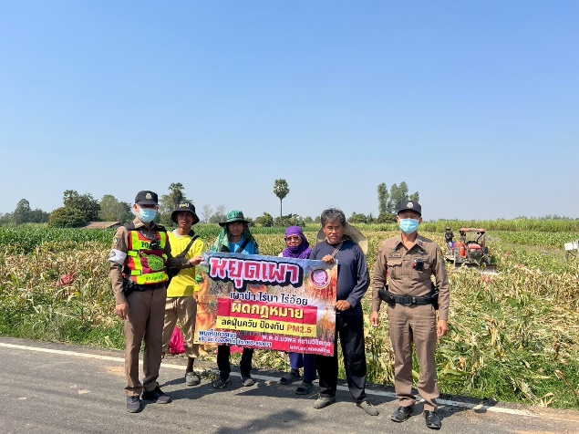

วันที่ 5 กุมภาพันธ์ 2568 เวลา 10.00 น
ชุดสายตรวจตำบลนาป่าแดง สภ.คลองพิไกร ประชาสัมพันธ์ห้ามไม่ให้เผาตอซังข้าว หญ้าเศษใบไม้ วัชพืช ขยะเพื่อแก้ปัญหามลพิษทางอากาศ จากค่าปริมาณฝุ่นละออง PM 2.5 ที่สูงเกินค่ามาตรฐาน ยินดีให้ความร่วมมือ และจะช่วยประชาสัมพันธ์ให้ประชาชนทราบ
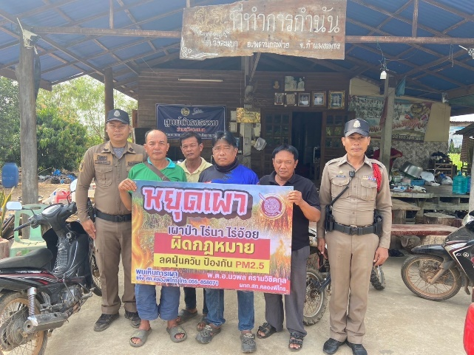

วันที่ 6 กุมภาพันธ์ 2568 เวลา 09.30-10.30 น.
ร.ต.อ.คณาธิป อ่อนนุ่ม รอง สวป.สภ.คลองพิไกร ครูตำรวจ D.A.R.E. เข้าสอนนักเรียนชั้นประถมศึกษาปีที่ 5 ห้อง 1 และ ปีที่ 6 ห้อง 1 โรงเรียนบ้านหนองแขมประชาสรรค์ จำนวนนักเรียน 21 คน
- บทที่ 4 "กัญชา เหล้า"
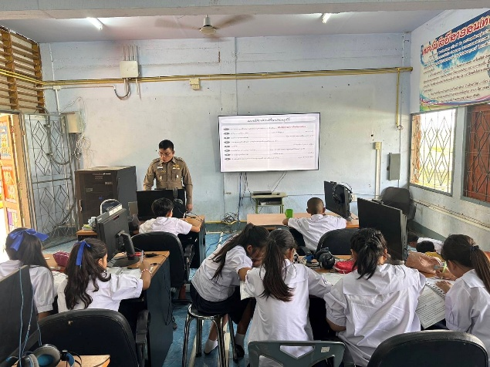

วันที่ 8 กุมภาพันธ์ พ.ศ. 2568 เวลา 08.30 น
ภายใต้การอำนวยการ พ.ต.อ.นวพล ครามวิชิตกุล ผกก.สภ.คลองพิไกร พ.ต.ท.สมนึก นวลคำ รอง ผกก.ป.สภ.คลองพิไกร พ.ต.ท.กีรติ สายสุข สวป.ฯ สภ.คลองพิไกร ได้มอบหมายให้ ร.ต.อ.วิศิษฏิ์ เขียวสีทอง รอง สวป.สภ.คลองพิไกร ปฏิบัติหน้าที่ ร้อยเวร 20 พร้อมสายตรวจชุดปฏิบัติการที่ 1 ร่วมพิธีเปิดและกิจกรรมการแข่งขันกีฬาโครงการแข่งขันกีฬาภายในตำบล ประจำปีงบประมาณ พ.ศ.2568 เพื่อส่งเสริมให้เด็ก เยาวชน และประชาชนได้มีการออกกำลังกายและเล่นกีฬา และสร้างความสัมพันธ์ กระชับมิตรระหว่างหมู่บ้านทำให้เกิดความสมัครสมานสามัคคี และห่างไกลยาเสพติด ณ สนามกีฬาองค์การบริหารส่วนตำบลคุยบ้านโอง
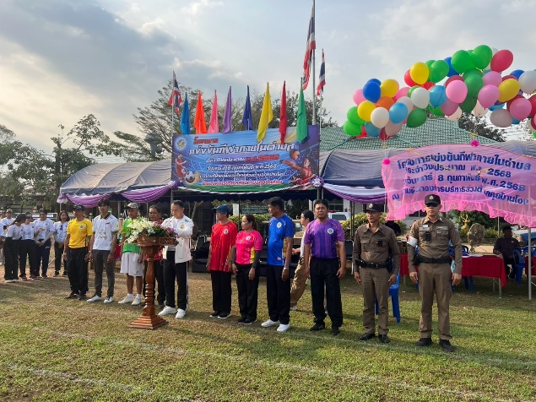

วันที่ 10 กุมภาพันธ์ 2568 เวลา 15.30 น
พ.ต.อ.นวพล ครามวิชิตกุล ผกก.สภ.คลองพิไกรมอบหมายให้ ร.ต.อ.วิศิษฏิ์ เขียวสีทอง รอง สวป.สภ.คลองพิไกร พร้อมด้วยข้าราชการตำรวจ สภ.คลองพิไกร ร่วมกิจกรรมปล่อยแถวรณรงค์ kick-0ff หยุดเผา หยุดฝุ่น เพื่อคุณ ณ ลานสำนักงานประปาเก่า อ.พรานกระต่าย
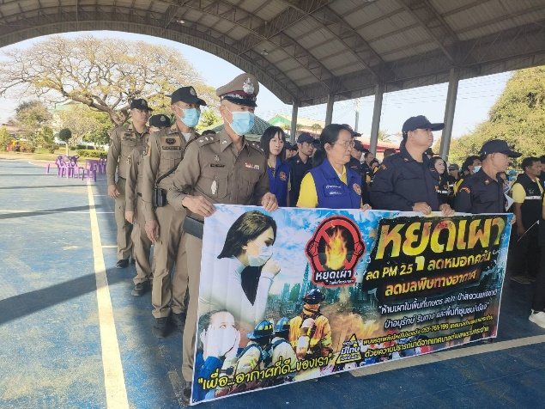

วันที่ 11 กุมภาพันธ์ 2568 เวลา 16.00 น
ร.ต.อ.วิศิษฏิ์ เขียวสีทอง รองฯสวป.สภ.คลองพิไกร สายตรวจนาป่าเเดงพร้อมกับพวกรวม 5 นาย ตั้งจุดตรวจเพื่อป้องกันและลดอุบัติเหตุบนท้องถนน กวดขันวินัยจราจร ตรวจวัดแอลกอฮอล์ ป้องกันอาชญากรรม ยาเสพติด และประชาสัมพันธ์การใช้รถและปฏิบัติตามข้อสั่งการด้านความมั่นคงของ ภ.6 บริเวณสามเเยกหมู่ 1 บ้านหนองเเขม ต.คลองพิไกร อ.พรานกระต่าย จ.กำแพงเพชร
ผลการปฏิบัติดังนี้
-สุ่มตรวจปัสสาวะหาสารเสพติด 6 ราย ไม่พบสิ่งผิดกฎหมาย
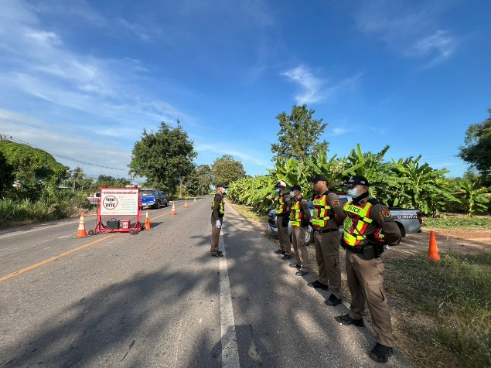

วันที่ 13 กุมภาพันธ์ 2568 เวลา 14.30 น.
เจ้าหน้าที่สายตรวจ 20 สภ.คลองพิไกร ร่วมกับ งานป้องกันฯ อบต.วังตะแบก ดับไฟเผาอ้อยลุมลาม ณ บริเวณไร่อ้อย หมู่ 7 ต.วังตะแบก อ.พรานกระต่าย กำแพงเพชร เบื่องต้นสามารถระงับเหตุไฟไหม้ไว้ได้ทันบางส่วน
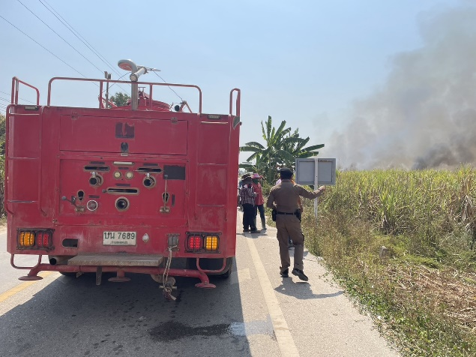
วันนี้ 14 กุมภาพันธ์ 2568 เวลา ประมาณ 17.00 น.
ชุดจับกุมนำโดย ร.ต.อ.คณาธิป อ่อนนุ่ม , ด.ต.โกสินทร์ เพ็งสมยา,จ.ส.ต.สงกรานต์ พุ่มใย , ส.ต.อ.อรรถพล เอี๊ยะเจริญวนิชย์ , ส.ต.ท.ณัฐศักดิ์ จอมทอง ร่วมกันจับกุมผู้กระทำความผิดข้อหา เสพเเละเป็นผู้ขับขี่รถจักรยานยนต์เสพยาเสพติดให้โทษประเภทที่1(เมทเเอมเฟตามีน) เหตุเกิดบริเวณถนนสายบ้านหนองเเขม ม.8 ต.วังตะเเบกอ.พรานกระต่าย จว.กำแพงเพชรจึงนำตัวนำส่ง พงส.สภ.คลองพิไกร เพื่อดำเนินคดีตามกฎหมายต่อไป
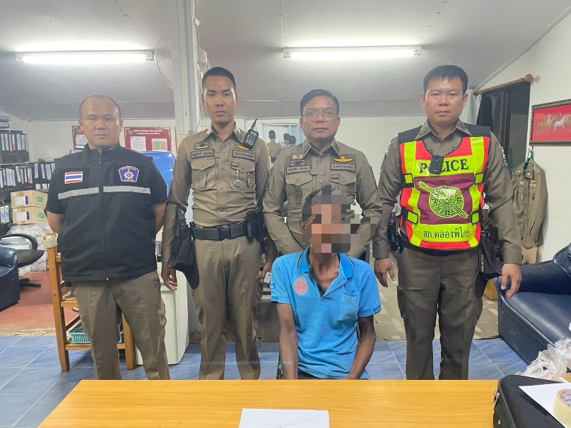

ผลการปฏิบัติราชการ งานปราบปราม
เดือน มีนาคม 2568

วันที่ 4 มีนาคม 2568 เวลา 17.45 น.
ชุดสายตรวจรถยนต์ จราจร และสายตรวจตำบล สภ.คลองพิไกร ร่วมจับกุมผู้กระทำความผิดเกี่ยวกับบุหรี่ไฟฟ้า 1 ราย ขณะปฏิบัติหน้าที่ตั้งจุดตรวจ บริเวณถนนพรานกระต่าย - สุโขทัย(101) หมู่ 1 ต.คุยบ้านโอง อ.พรานกระต่าย จ.กำแพงเพชร โดยแจ้งข้อหา ช่วยซ่อนเร้น ช่วยจำหน่าย ช่วยพาเอาไปเสีย ซื้อ รับจำนำหรือรับไว้โดยประการใดซึ่งของอันตนพึงรู้ว่าเป็นของอันเนื่องด้วยความผิด พ.ร.บ. ศุลกากร พ.ศ.2560
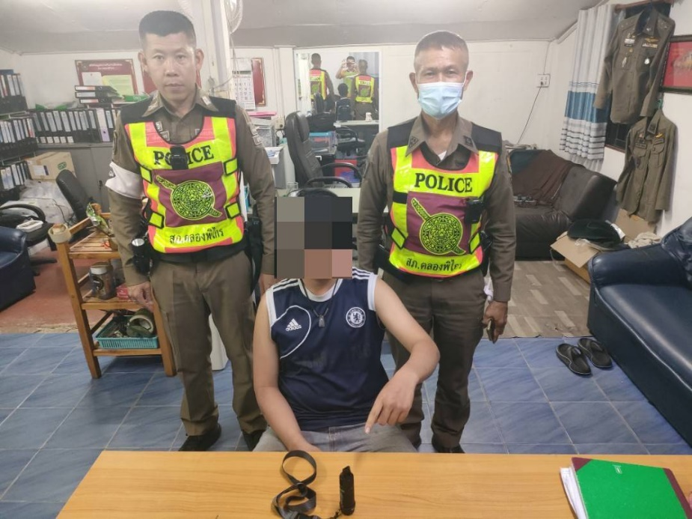

วันที่ 5 มีนาคม 2568 เวลา 11.00 น
ตามวิทยุ ตร. ด่วนที่สุด ที่ 0007.22/3318 ลง 27 ก.ย.67 พล.ต.อ.กิตติ์รัฐ พันธุ์เพ็ชร์ ผบ.ตร. สั่งการให้กำหนดมาตรการป้องกันปราบปรามอาชญากรรม กรณี ประชาชน ออกมาเบิกเงินสด ตามโครงการเติมเงิน 10,000 บาท ผ่าน Digital Wallet
พ.ต.อ.นวพล ครามวิชิตกุล ผกก.สภ.คลองพิไกร จึงสั่งการให้ ร้อยเวร 20 สายตรวจรถยนต์ และสายตรวจตำบล ดังนี้
1. เพิ่มวงรอบการตรวจ ธนาคาร และตู้ ATM ที่ตั้งไว้ตามสถานที่ต่างๆ
2. ประชาสัมพันธ์ตามหลัก "Stop Walk Talk" เพื่อสอบถามปัญหา เบาะแสหรือความต้องการ ที่จะให้เจ้าหน้าที่ตำรวจดำเนินการชุดสายตรวจรถยนต์ สภ.คลองพิไกร ประชาสัมพันธ์ห้ามไม่ให้เผาตอซังข้าว หญ้าเศษใบไม้ วัชพืช ขยะเพื่อแก้ปัญหามลพิษทางอากาศ จากค่าปริมาณฝุ่นละออง PM 2.5 ที่สูงเกินค่ามาตรฐาน ยินดีให้ความร่วมมือ และจะช่วยประชาสัมพันธ์ให้ประชาชนทราบ
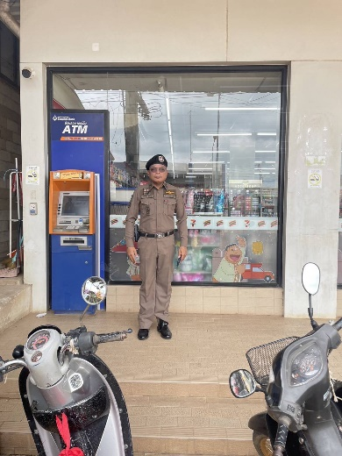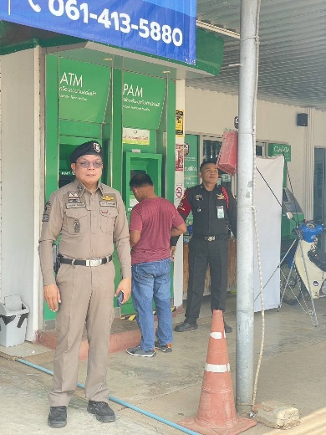

วันที่ 10 มีนาคม 2568 เวลา 10.40 น.
พ.ต.ท.ภราดร กลัดนุ่มรอง ผกก.ป.สภ.คลองพิไกร พร้อมด้วยเจ้าหน้าที่ตำรวจงานป้องกันและปราบปราม สภ.คลองพิไกร ได้ร่วมประชุมเกี่ยวกับการปฏิบัติงานป้องกันและปราบปราม งานชมส. และงานชุมชนยั่งยืน ณ ห้อง ศปก.สภ.คลองพิไกร
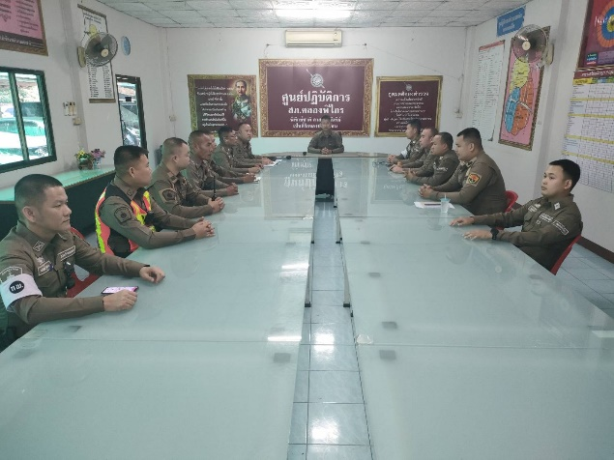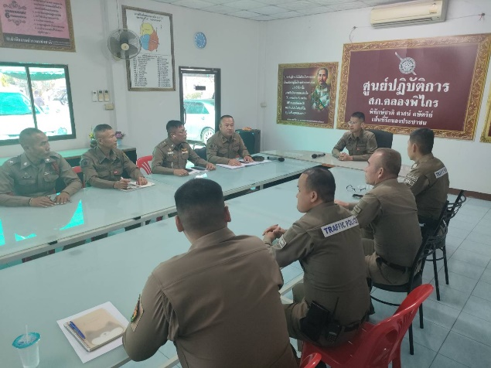

วันที่ 10 มีนาคม 2568 เวลา 15.00 น
พ.ต.ท.ศุภสิทธิ์ ตรีสัมมาเลิศ สวป.สภ.คลองพิไกร ร.ต.อ.คณาธิป อ่อนนุ่ม พร้อมกับสายตรวจชุดปฏิบัติการที่ 2 ออกตรวจ ป้องกันเหตุตามสถานที่เสี่ยงที่จะเกิดเหตุอาชญากรรมในพื้นที่รับผิดชอบ
ร้านทองวันดี และ ร้านทองทองดีเยาวราช
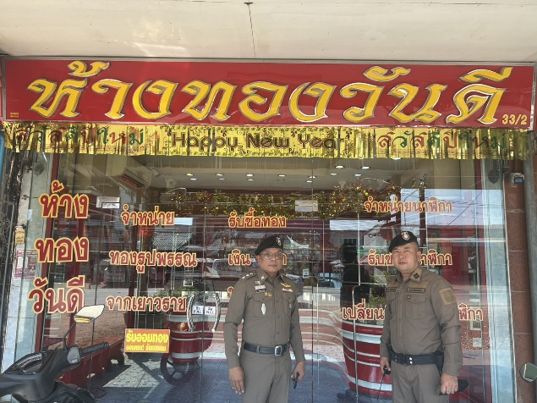

วันนี้ 12 มีนาคม 2568 เวลา ประมาณ 10.00 น.
ภายใต้การอำนวยการของ พ.ต.อ.นวพล ครามวิชิตกุล ผกก.สภ.คลองพิไกร, พ.ต.ท.ภราดร กลัดนุ่ม รอง ผกก.ป.สภ.คลองพิไกร, พ.ต.ท.ศุภสิทธิ์ ตรีสัมมาเลิศสวป.สภ.คลองพิไกร
ชุดจับกุมนำโดย ด.ต.คำกล หายหัดถี, ด.ต.เรืองศักดิ์ เฮงตระกูลเวนิช, ด.ต.ภิญโญ เพ็งสมยา, ส.ต.ท.ภควัต ปิ่นคำ และส.ต.ท.ดิลก แซ่เอี๊ยะ
ผลการปฏิบัติ จับกุมผู้กระทำความผิดข้อหา ขับขี่รถขณะมึนเมาสุราหรือของเมาอย่างอื่น
สถานที่เกิดเหตุ หน่วยบริการประชาชนบ้านนาป่าแดง ม.1 ต.คุยบ้านโอง อ.พรานกระต่าย จว.กำแพงเพชร เมื่อวันที่ 12 มีนาคม 2568 เวลาประมาณ 09.30 น. จึงนำตัว นำส่ง พงส.สภ.คลองพิไกร เพื่อดำเนินคดีตามกฎหมายต่อไป
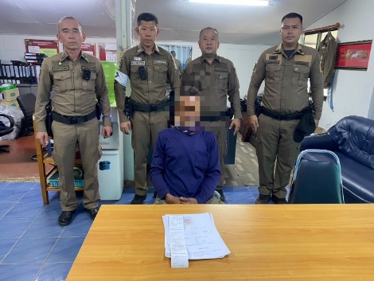

วันนี้ 13 มีนาคม 2568 เวลา 10.45 น.
ภายใต้การอำนวยการของ พ.ต.อ.นวพล ครามวิชิตกุล ผกก.สภ.คลองพิไกร , พ.ต.ท.ภราดร กลัดนุ่ม รอง ผกก (ป) สภ.คลองพิไกร , พ.ต.ท.ศุภสิทธิ์ ตรีสัมมาเลิศ สวป.สภ.คลองพิไกร
ชุดจับกุม สภ.คลองพิไกร กำลังประกอบด้วย
ร.ต.อ.คณาธิป อ่อนนุ่ม รอง สวป.ฯ,ด.ต.เฉลิมชัย อู่ทอง ผบ หมู่ (ป) ,ด.ต.คำกล หายหัดถี ผบ.หมู่(จร.)ฯ,ด.ต.โกสินทร์ เพ็งสมยา ผบ.หมู่(ป.)ฯ ,ส.ต.ท.ภควัต ปิ่นคำ ผบ.หมู่(ป.)
ได้จับกุมผู้กระทำความผิดพร้อมด้วยของกลาง คือ บุหรี่ไฟฟ้า จำนวน 1 ตัว แจ้งข้อกล่าวหาให้ผู้ต้องหาทราบว่า ช่วยซ่อนเร้น ช่วยจำหน่าย ช่วยพาเอาไปเสีย ซื้อ รับจำนำหรือรับไว้โดยประการใดซึ่งของอันตนพึงรู้ว่าเป็นของอันเนื่องด้วยความผิด พ.ร.บ. ศุลกากร พ.ศ.2560
เหตุเกิด เมื่อวันที่ 13 มีนาคม 2568 เวลาประมาณ 09:40 น บริเวณถนนพรานกระต่าย - สุโขทัย(1065) หมู่ 6 ต.คลองพิไกร อ.พรานกระต่าย จ.กำแพงเพชร
